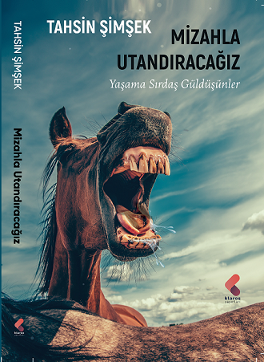

Sözün şeytan tarafı mizaha, edep tarafı edebiyata aittir. Mizah, gerektiğinde hak edeni verem eden, göze karasular indiren şakadır. Bu yüzden mizah, nezaket adına ağzına gem vurmaz. Dahası anarşist olmayan mizah yoktur. Evet, Hazreti Dangalak’ların bilmediği budur; anarşist olan, Eşref ya da Aziz Nesin değil, onların dilidir; yani mizahın dili.
Mizah, şiire değil, nakarata; öyküye değil, hikâyeye; diyaloga değil, monoloğa “Hayır!” der.
Tersine dönen kaplumbağa, sadece gökyüzünü görür, dahası kendini astronot sanır. Toplumumuz da o kaplumbağa gibi, şimdilik uçtuğunu sanıyor. Ne zaman biri tekmeyi vurur, ayakları toprak yüzü görür, o zaman aklı başına gelir. Elbette yediği tekmenin sersemliği öyle bir iki günde, bir iki yılda da geçmez.
.

